**INFORME INICIAL PROCESOS JUDICIALES**

Fecha Presentación del Informe: 01/04/2024

SGC: 10014

Despacho Judicial: JUZGADO PRIMERO PROMISCUO MUNICIPAL MONTELÍBANO – CÓRDOBA

Radicado: 2346640890012023-00202-00

Demandante: KONKRETES S.A.S

Demandado: LA EQUIDAD SEGUROS GENERALES Y OTROS

Llamados en Garantía: NO

Tipo de Vinculación: DEMANDA DIRECTA

Fecha Notificación: 22/01/2024

Fecha fin Término: 21/02/2024

Fecha Siniestro: 03/06/2023

**Hechos:**

**PRIMERO:** La empresa RH Group, identificada con nit 900394217-6, es propietaria del semirremolque con número de placas R49870, línea HEB-F3-J33.

**SEGUNDO:** La empresa Banco de Occidente, identificada con nit 890.300.279-4, es propietaria del vehículo tipo tractocamión con placas WZI250, marca FREIGHTLINER, línea New Cascadia 116, modelo 2020.

**TERCERO:** La unión de tractocamión y semirremolque conforman un único vehículo cuando trabajan en conjunto.

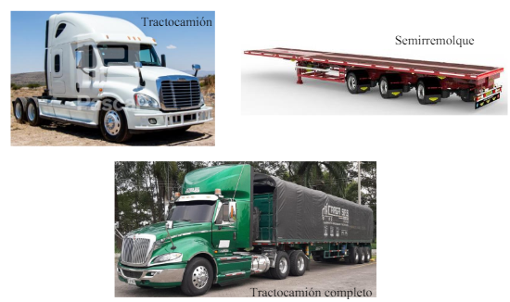

**CUARTO:** El vehículo tipo tractocamión de placas WZI250, unido con el semirremolque R49870, el día 3 de junio de 2023, impactaron al vehículo con placas LWL480, el cual se encontraba detenido dentro de las instalaciones de la empresa KONKRETES S.A.S.

**QUINTO:** Dicho accidente acontece porque el tractocamión de propiedad de los demandados, en maniobra de reversa no se percató que el hormiguero estaba en el trayecto de su vehículo, impactándole en su parte posterior.

**SEXTO:** Como consecuencia del impacto el vehículo LWL480 tuvo daños en su estructura, lo cual le impedía prestar sus servicios de vertimiento de cemento.

**SÉPTIMO:** KONKRETES S.A.S presentó el 21 de junio de 2023 reclamación ante la empresa aseguradora Equidad Seguros, con el fin de obtener indemnización por lo sucedido, ya que el señor Esteban Sossa Uparela dio en arrendamiento el vehículo con placas LWL480 a KONKRETES S.A.S, para que prestara servicios dentro de la empresa.

**OCTAVO:** La compañía aseguradora demandada, el 23 de agosto de 2023 respondió la reclamación con un ofrecimiento muy bajo, por lo que, para el demandante, era inviable aceptar dicho monto.

**NOVENO:** Al ver que los propietarios no solucionarían el inconveniente, y que la empresa aseguradora realizó un ofrecimiento muy bajo al finalizar el mes de agosto, el demandante procedió a reparar su vehículo el 13 de septiembre de 2023, fecha en que el vehículo pudo volver a prestar sus servicios.

Daños: Daños materiales al vehículo de placas LWL480

Nombre del Lesionado y edad: N/A

Nombre fallecido y edad: N/A

Audiencia Prejudicial en la que fue convocada la compañía: SI

Ultimo ofrecimiento indemnizaciones: $0

**Pretensiones de la demanda:**

1. Solicito que se declare la responsabilidad civil extracontractual de los demandados, y en consecuencia se ordene el pago de los siguientes perjuicios ocasionados:

* DAÑO EMERGENTE: La reparación del vehículo tuvo un costo final de $2.100.000.
* LUCRO CESANTE: Teniendo en cuenta la demora en la contestación de la aseguradora a la reclamación que se le elevó, y advirtiendo que los demandados no iban a solucionar el inconveniente, mi mandante procedió a realizar reparación del vehículo para no hacer su situación más gravosa, teniendo un total de 101 días en los cuales el vehiculó hormigonero no pudo prestar sus servicios, dando como resultado un lucro cesante de $101.000.000

Valor total pretensiones de la demanda: **$103.100.000**

**Pretensiones objetivadas de acuerdo con parámetros jurisprudenciales:**

En la liquidación objetiva solo se relaciona el monto de la reparación del vehículo que se allega con la demanda por el monto de $2.100.000, si bien es una cotización, por el daño padecido en el automotor se presume que como mínimo tuvo ese costo de reparación.

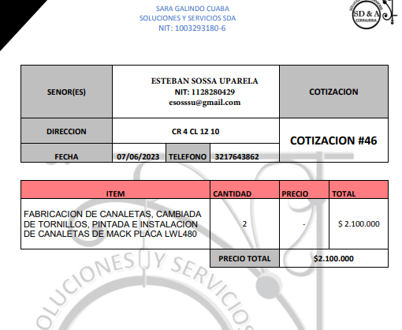

No se realiza liquidación de lucro cesante, si bien en las pretensiones de la demanda, se relaciona el monto de $101.000.000 por los supuestos 101 días que el vehículo estuvo sin laborar, no obstante, llama la atención que este valor no tiene soporte, pues si el vehículo fue reparado el 13 DE SEPTIEMBRE DE 2023 tal como se expone en la demanda, los días que corrieron no fueron 101, sino que solamente estuvo sin la presunta utilización 73 días.

Por otro lado, no obra en el expediente prueba que demuestre que en efecto diariamente el vehículo de placas LWL480 dejaba una ganancia neta de $1.000.000, debiéndose probar que con el automotor se trabajaba de domingo a domingo, sin parar un solo día, ni para mantenimiento.

Valor total pretensiones objetivadas **$2.100.000**

**Excepciones:**

1. FALTA DE LEGITIMACIÓN EN LA CAUSA POR ACTIVA DE KONKRETES S.A.S
2. AUSENCIA DE PRUEBA DE LA OCURRENCIA DE ACCIDENTE DE TRÁNSITO
3. LA RESPONSABILIDAD DE LA COMPAÑÍA DE SEGUROS TIENE SU GÉNESIS EN LA DECLARATORIA DE RESPONSABILIDAD DEL ASEGURADO SIGMA ENERGY SAS
4. OBJECIÓN A LA TASACIÓN DE PERJUICIOS
5. VALOR ASEGURADO COMO LÍMITE MÁXIMO DE RESPONSABILIDAD DE LA ASEGURADORA
6. DISPONIBILIDAD DEL VALOR ASEGURADO
7. PRINCIPIO INDEMNIZATORIO
8. PRESCRIPCIÓN DE LAS ACCIONES DERIVADAS DEL CONTRATO DE SEGUROS

SINIESTRO: 10279768

PÓLIZA: AA013962

CERTIFICADO: AB005106

ORDEN: 1

RAMO: TRANS. LOG. DE MERCANCIAS

Agencia Expide: ROCA SEGUROS ASESORES DE SEGUROS LTDA

Valor Asegurado: $2,127,896,724

Deducible: 10%

Exceso: NO

Amparo afectado: RC DAÑOS

Contingencia: **PROBABLE**

Reserva actual siniestro: 0

Reserva Sugerida mejor estimación: 0

Concepto del Apoderado designado para el caso: Se califica como probable la contingencia como quiera que al realizar un análisis de la póliza se pudo establecer que ampara los daños a terceros y el vehículo asegurado fue codificado como el responsable de los daños materiales ocasionados al vehículo de placas LWL 480.

Por otro lado, si bien en el escrito de defensa se alegó la falta de legitimación en la causa por activa de la empresa KONKRETES S.A.S, no es menos cierto que el representante legal de la mencionada entidad es el propietario del vehículo que sufrió los daños, y el automotor se encontraba en las instalaciones de la empresa demandante en calidad de arrendamiento.

Solicitud Autorización: NO

Firma:

**MPR**

Abogada